LAPORAN AKHIR PROJECT TELCO CUSTOMER CHURN PREDICTION

Dikerjakan oleh : Naomi Anastasya Simatupang

# **LATAR BELAKANG**

Bagi perusahaan telekomunikasi mempertahankan pelanggan merupakan suatu hal yang sangat penting, hal ini dikarenakan mendapatkan pelanggan baru jauh lebih sulit daripada mempertahankan. Customer churn merupakan jumlah dari pelanggan yang berhenti menggunakan layanan atau produk atau jasa yang disediakan oleh perusahaan.Dengan melakukan analisis menggunakan data pelanggan dapat membantu perusahaan untuk meningkatkan keuntungan, meningkatkan kepuasan pelanggan, mengetahui target pasar serta meningkatkan kualitas produk untuk mempertahankan pelanggan.

Dataset yang digunakan pada project ini adalah dataset telco customer churn, dataset ini berisi informasi pelanggan yang menjadi pola dari pelanggan tersebut. Dataset yang sebenarnya memiliki berbagai atribut namun pada project ini kami menggunakan 6 atribut saja yaitu Customer ID, gender, payment method, monthly charge, total charge dan churn.

Tujuan dari project ini adalah untuk menghasilkan sebuah model machine learning yang dapat melakukan prediksi terhadap pelanggan yang akan churn atau tidak churn berdasarkan data dari pelanggan tersebut.

# **SUMBER DATA**

Data yang kami gunakan berasal dari Kaggle namun kami hanya menggunakan 6 kolom dari total keseluruhan. Adapun kolom yang kami gunakan adalah sebagai berikut

1. Customer ID
2. Gender
3. Payment method
4. Monthly charge
5. Total charge
6. Churn

Untuk detail dari 6 kolom yang digunakan saya rangkum dalam tabel berikut :

| nama kolom | deskripsi | tipe data |
| --- | --- | --- |
| customerID | Berisi informasi mengenai ID pelanggan | Object |
| gender | Berisi informasi mengenai jenis kelamin pelanggan | Object |
| PaymentMethod | Berisi informasi mengenai metode pembayaran pelanggan | Object |
| MonthlyCharges | Berisi informasi mengenai tagihan bulanan pelanggan | Float |
| TotalCharges | Berisi informasi mengenai tagihan keseluruhan pelanggan | Float |
| Churn | Berisi informasi apakah pelanggan churn atau tidak | Object |

Dari seluruh variabel yang digunakan, variabel gender, payment method dan churn adalah data kategorikal. Variabel monthly charges dan total charges adalah data numerical.

# **METODE dan PEMBERSIHAN DATA**

Pada tahap ini dilakukan pembacaan data dan pembersihan data untuk dapat digunakan dalam pembangunan model nanti nya.

1. Import Library

Pertama kita akan mengimport library atau pustaka yang akan kita gunakan, antara lain:

* Numpy dan pandas digunakan dalam melakukan analisis data. Numpy membantu dalam operasi numerik sedangkan pandas digunakan untuk membuat data frame, import data dan melakukan analisis pada data.
* Matplotlib dan seaborn digunakan untuk membangun visualisasi data. Matplotlib baik dalam membuat plot garis atau scatter sedangkan seaborn cocok untuk membangun visualisasi data statistik.
* Math menyediakan fungsi matematika dan dapat digunakan untuk menghitung statistik dasar seperti mean, median dan deviasi standar.
* Sklearn digunakan untuk membangun machine learning, melakukan normalisasi, scaling dan pengurangan dimensi serta menyediakan fungsi untuk melakukan evaluasi pada model yang telah dibangun nanti nya.

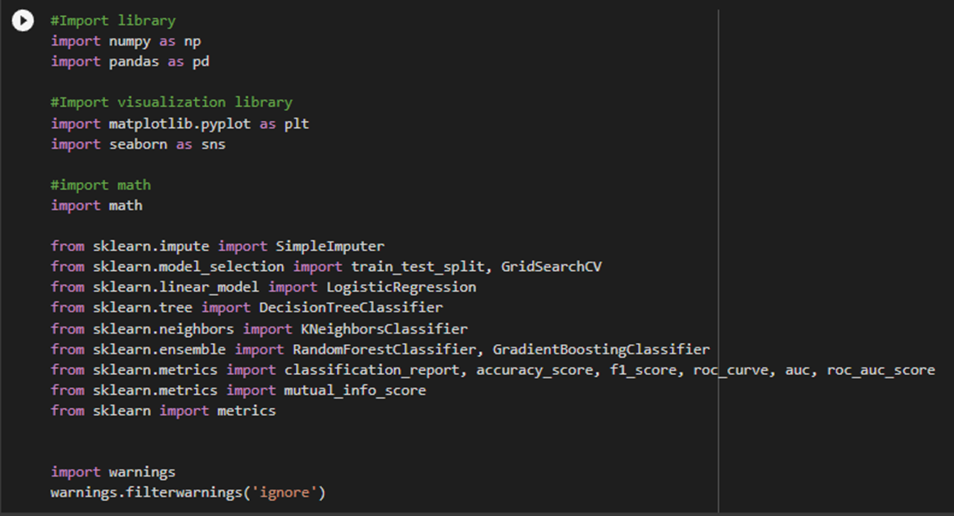

1. Data Reading

Data yang akan digunakan memiliki format csv yang telah saya masukkan ke dalam repositori github.Data frame diberi nama telco_data kemudian data dibaca dan ditampilkan 5 data teratas dengan 6 kolom seperti yang telah dijelaskan sebelumnya.

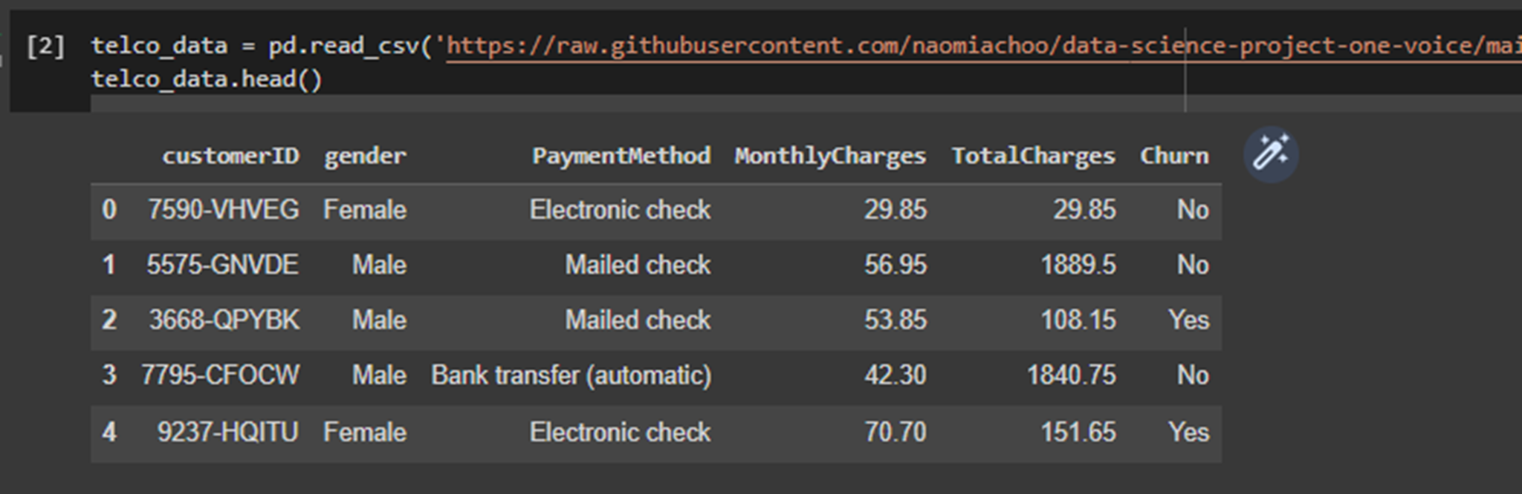

1. Check Data type

Kemudian setiap kolom akan diperiksa data type nya.

* Setelah kita periksa ternyata kolom total charges memiliki tipe data yang tidak sesuai. Jika kembali lagi melihat value nya, kolom ini berisi angka angka desimal, seharusnya memiliki tipe data float.

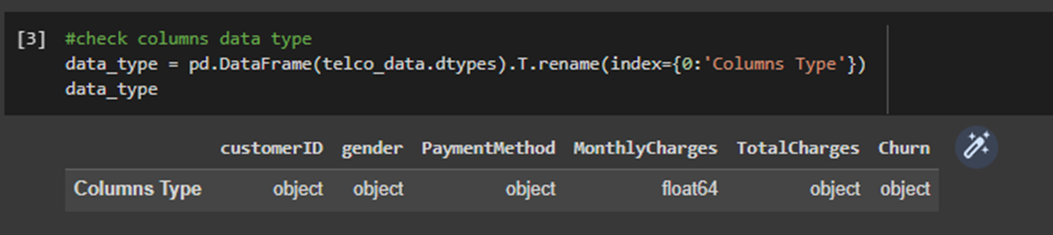

* Oleh sebab itu kita perlu melakukan konversi tipe data untuk kolom total charges.
* Sebelumnya saya mencoba melakukan konversi dengan function to_numeric namun tidak berhasil. Oleh sebab itu saya perlu melakukan pemeriksaan apakah pada data yang berisi angka desimal terdapat koma. Saya membuat suatu function dengan nama replacee

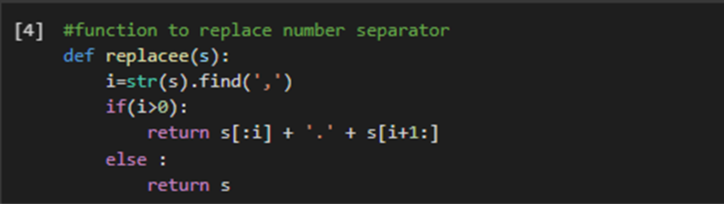

* function replacee memiliki inputan berupa string yaitu s. fungsi ini menggunakan string slicing untuk mengganti koma dengan titik.
  + function str() digunakan untuk mengubah inputan menjadi string sehingga dapat diaplikasikan metode pada string
  + method find() digunakan untuk mencari koma pada inputan string.
  + Apabila i > 0 atau index dari koma lebih besar dari 0 maka berarti koma terdapat pada string tersebut, kemudian koma tersebut akan diganti dengan titik
* Selanjutnya adalah mengaplikasikan function replacee pada kolom total charge untuk mengubah data yang memiliki koma menjadi titik pada kolom tersebut.

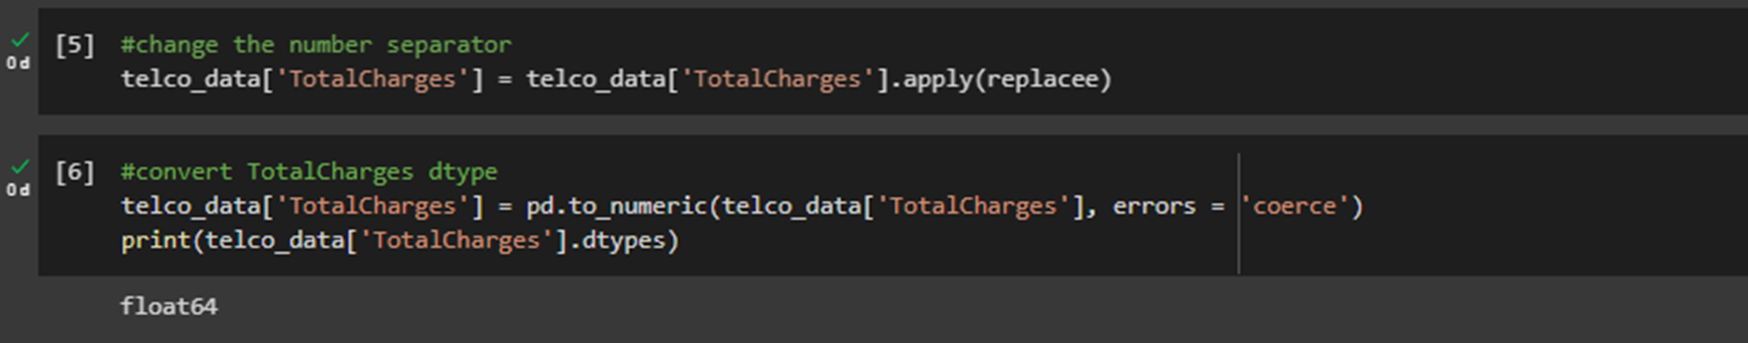

* Selanjutnya baru dapat diaplikasikan function to_numeric. Dan tipe data kolom total charges berhasil diubah menjadi float.

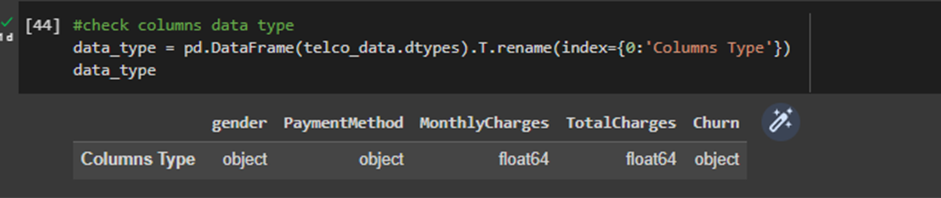

1. Check Null Values

Setelah memeriksa dan mengganti tipe data sekarang kita akan memeriksa apakah ada nilai null pada data. Dengan method isnull() ditemukan 11 null value pada kolom total charges.

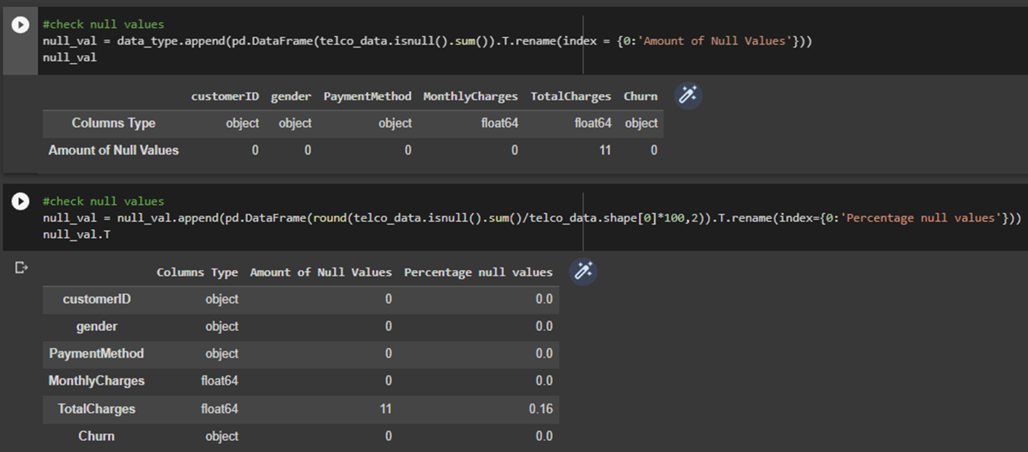

1. Check Missing Value

Selanjutnya adalah memeriksa missing values, dengan function checking null values kita mendapatkan juga bahwa 11 null value pada kolom total charge.

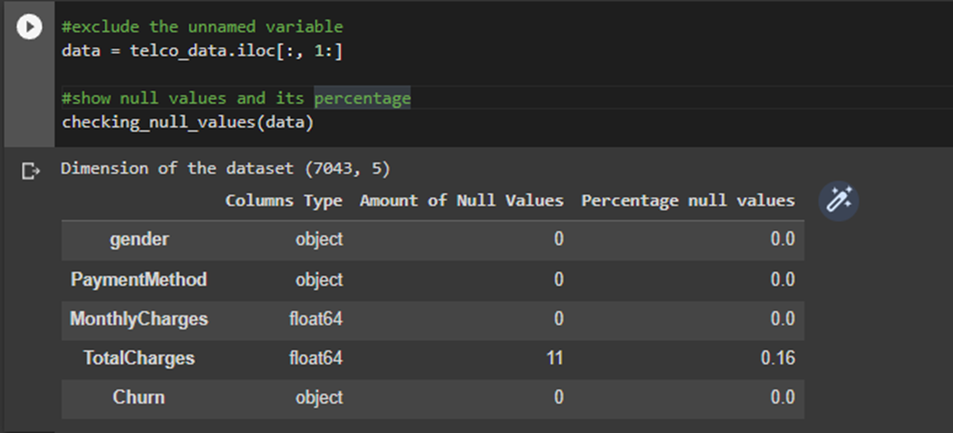

1. Payment Method Denomination

Kemudian kita melakukan denominasi pada kolom payment method. Kenapa kita perlu melakukan tahap ini? setelah dilakukan pemeriksaan pada kolom tersebut terdapat value yang menggunakan kata automatic, kita perlu menghilangkan kata itu untuk mempermudah pembacaan data saat dilakukan visualisasi. Dengan fungsi replace() kita akan mengganti kata automatic menjadi string kosong.

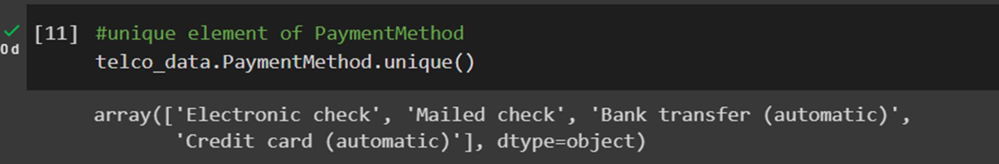



1. Drop customerID

Selanjutnya adalah menghapus kolom customer ID dari dataframe karena kolom ini tidak menjelaskan apapun yang menjadi penyebab pelanggan akan churn atau tidak function yang digunakan adalah drop untuk menghapus kolom tersebut.

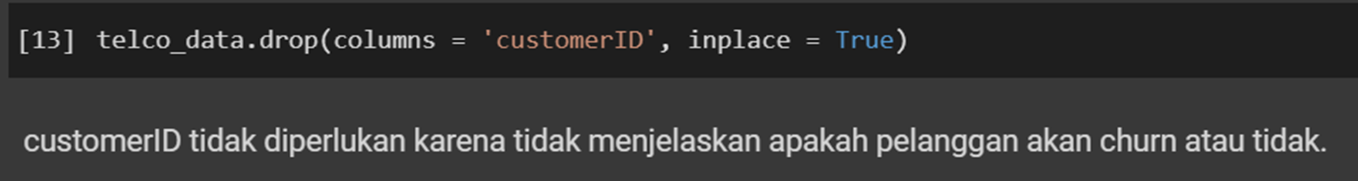

1. Drop Null Value

Lalu nilai null yang tadi kita temukan akan dihapus pada bagian ini. Kenapa dihapus? berdasarkan pengamatan 11 data tersebut hanya menghasilkan status tidak churn sedangkan yang kita perlukan disini adalah data yang menghasilkan status churn.

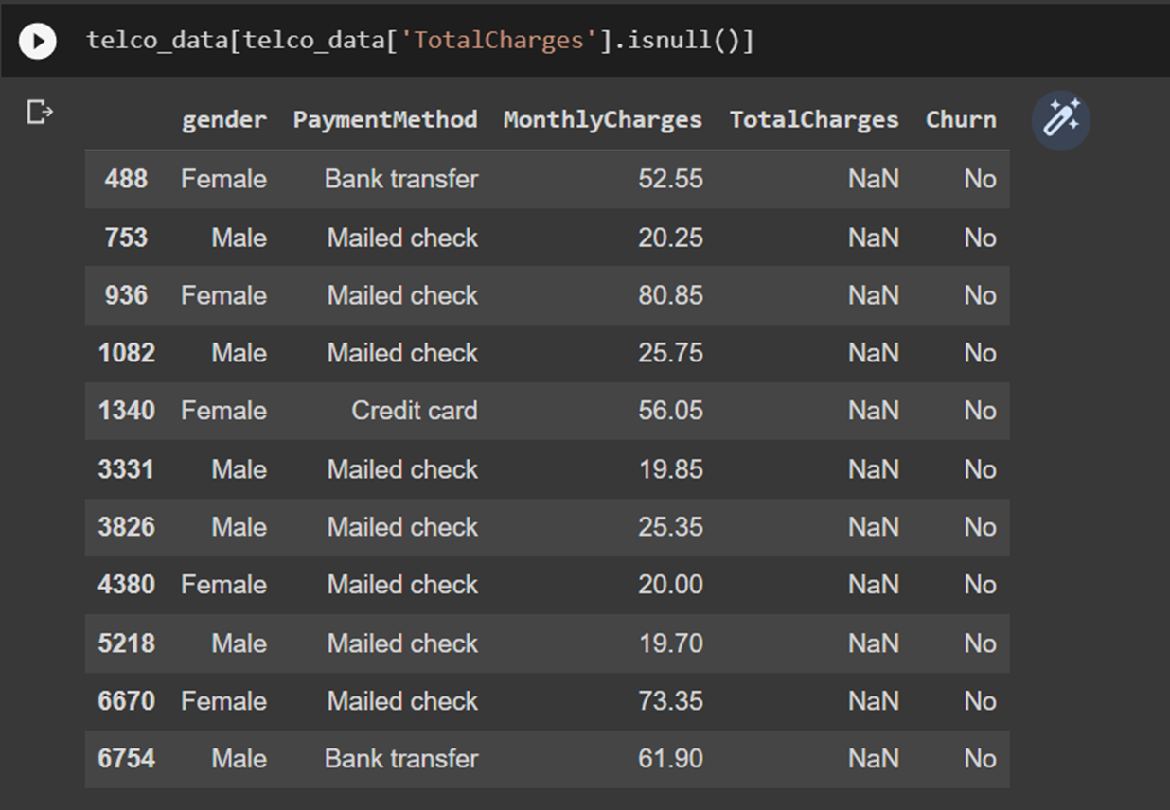

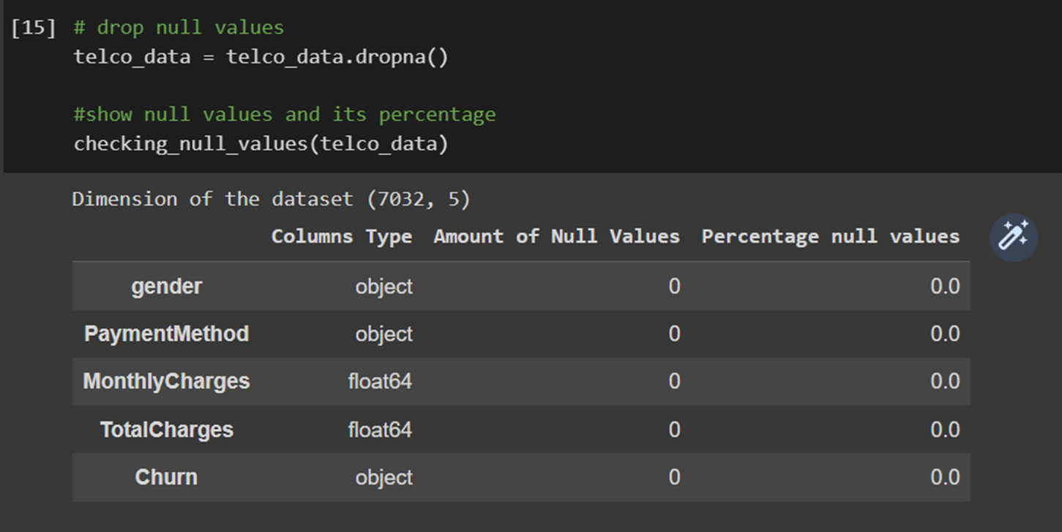

1. EDA

Setelah melakukan pembersihan data sebelumnya, saya melakukan analisis terhadap data dengan melakukan visualisasi pada data.

1. Variabel Churn

* Saya membuat visualisasi dalam bentuk bar chart, tujuan saya dalam visualisasi ini adalah untuk membandingkan persentase dan jumlah dari pelanggan yang churn dan tidak
* Selain dengan bar chart saya juga menampilkan hasil perhitungan persentase dan total dari pelanggan yang churn dan tidak churn
* Sehingga didapatkan bahwa pelanggan yang tidak churn adalah sebesar 73% dengan jumlah 5163 orang, sedangkan yang churn adalah 26% dengan jumlah 1869 orang

.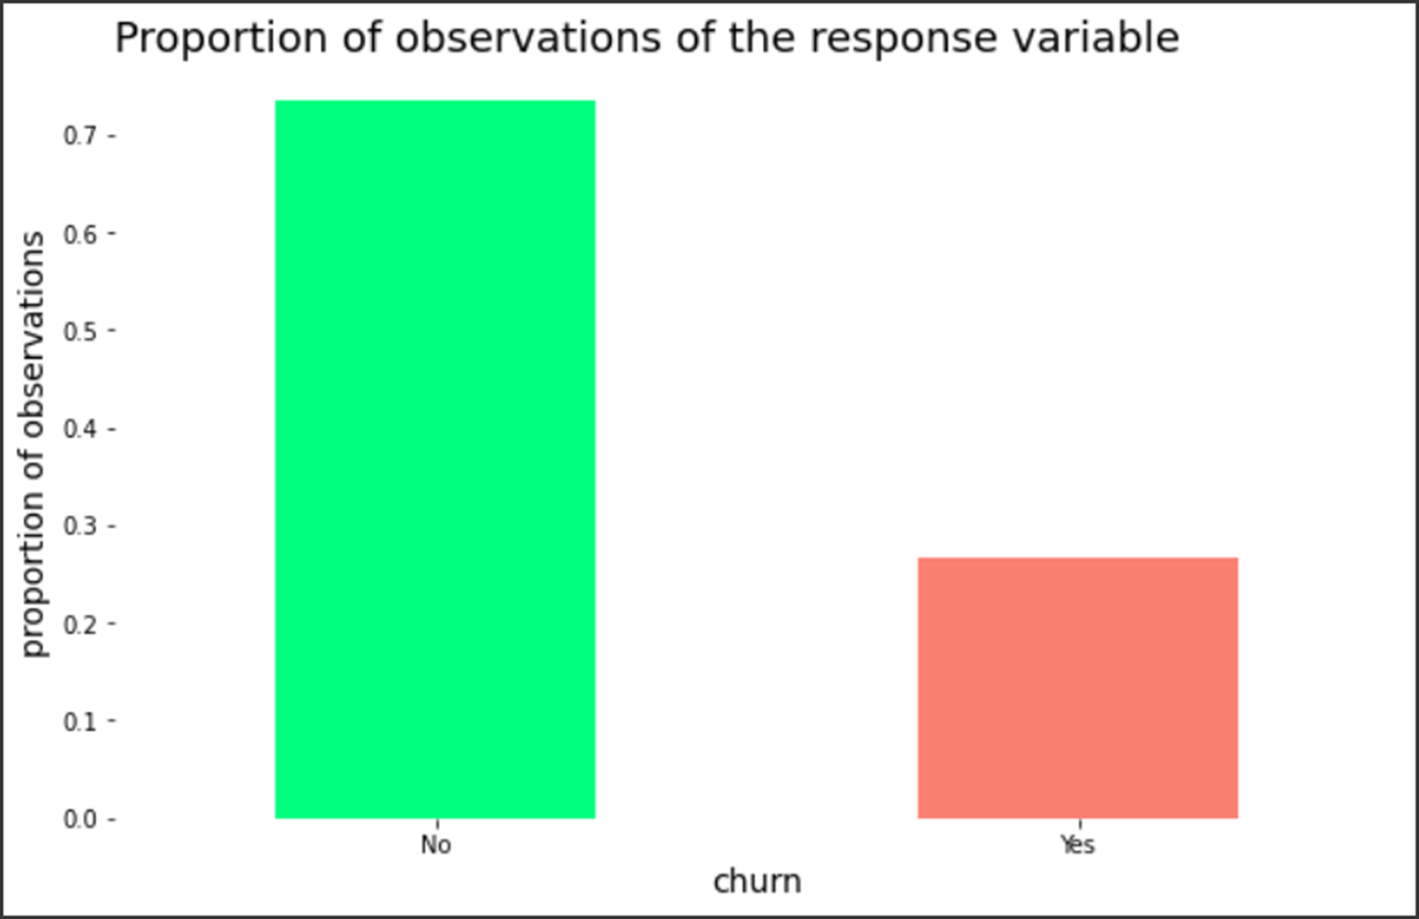

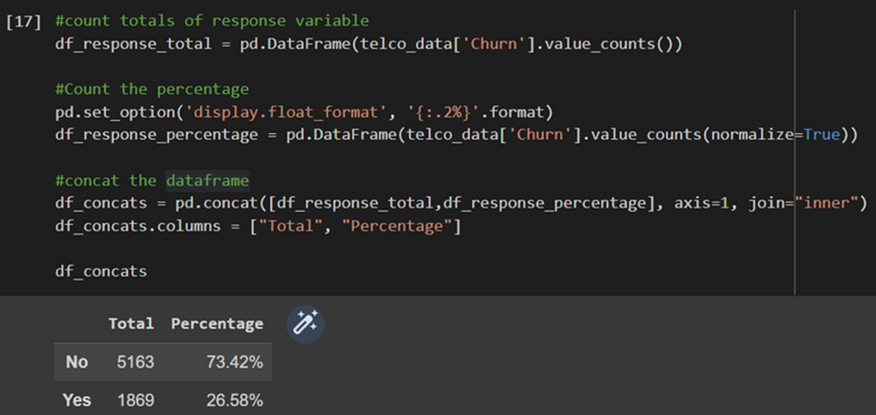

1. Variabel Numerical

Berikutnya adalah saya melakukan analisis terhadap variabel numerical, yaitu variabel total charges dan monthly charges. Pada visualisasi ini kita akan melihat bagaimana pola pelanggan yang churn dan tidak berdasarkan kedua variabel ini.

* Saya membuat visualisasi dengan histogram, tujuan saya adalah untuk melihat distribusi dari kedua kelas pada kedua variabel.
* Dapat kita lihat pada variabel monthly charges bahwa pelanggan banyak churn apabila monthly charges mereka semakin besar
* Sedangkan pada variabel total charges, semakin besar total charges maka semakin sedikit pelanggan yang churn

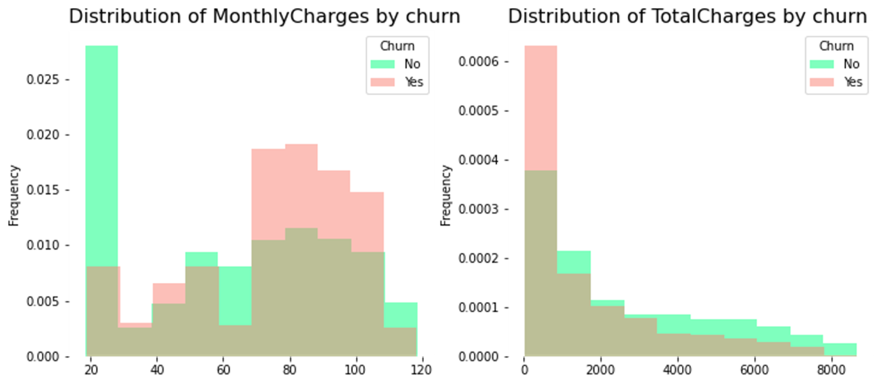

1. Variabel Gender

Kemudian saya melakukan analisis pada pengaruh gender terhadap churn atau tidak nya pelanggan

* Pertama saya ingin menampilkan persentase dan jumlah dari setiap gender yang churn dan tidak churn
* Sehingga didapatkan bahwa untuk female terdapat 73% yang tidak churn dan 26%.
* Sedangkan male juga 73% untuk yang churn dan 26% yang tidak churn
* Saya juga menampilkan stacked bar sebagai pembanding, jumlah churn dan tidak churn dari female dan male tidak memiliki perbedaan yang jauh.

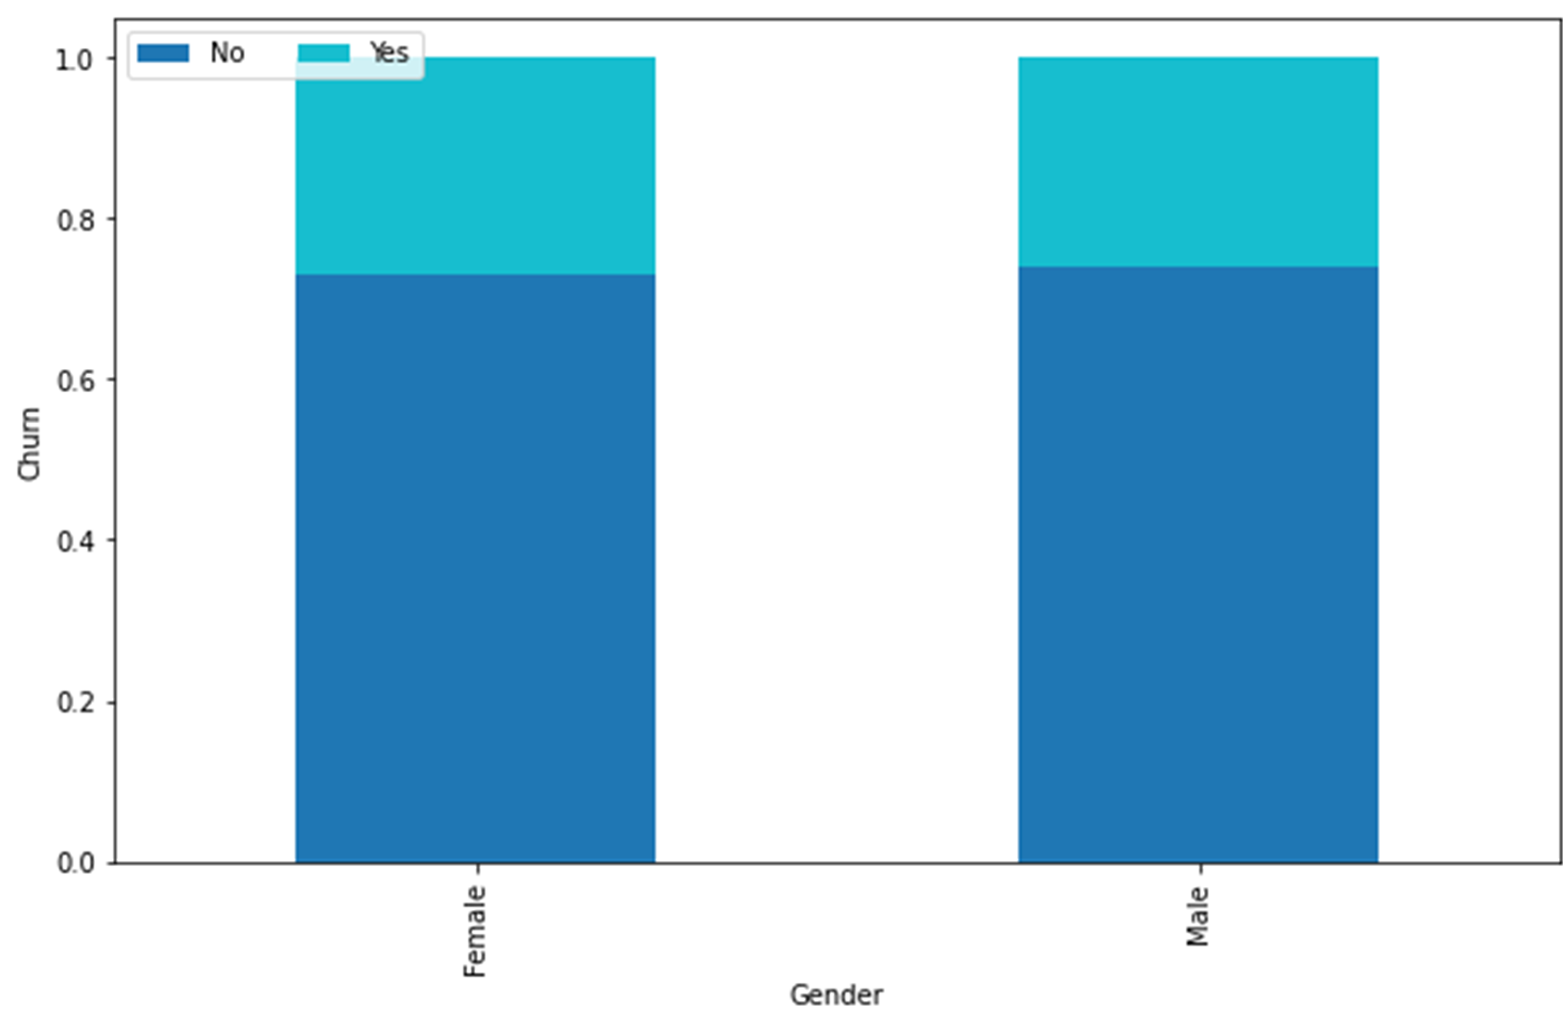

1. Variabel Payment Method

Karena variabel gender juga kurang dapat mendeskripsikan penyebab dari churn dan tidak churn, selanjutnya saya menganalisis variabel payment method.

* Dapat kita lihat dari persentase nya, bahwa bank transfer, credit card dan mailed check memiliki jumlah tidak churn yang lebih tinggi, sedangkan churn nya rendah.
* Namun pada metode electronic check terdapat perbedaan. Jumlah churn dan tidak churn hampir seimbang.
* Hal ini dapat dengan jelas kita lihat pada stack bar yang telah saya sediakan juga.

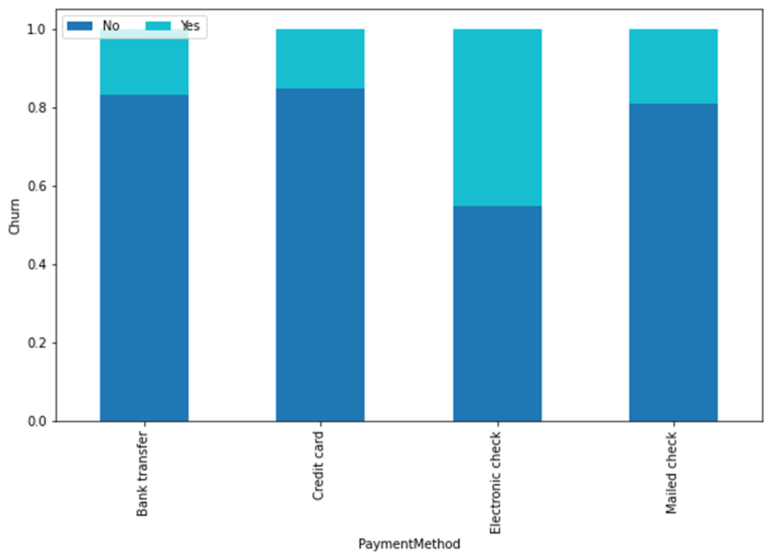

# 

# **PROSES MODELLING**

1. Feature Importance & Feature Engineering
2. Pada feature importance kita akan melihat variabel mana yang paling berpengaruh pada variabel target.

* Pada feature importance saya menggunakan mutual information, dimana dengan fungsi ini hubungan antara satu variabel dengan variabel target akan dihitung. Variabel dengan score yang paling mendekati 0 berarti variabel tersebut tidak memiliki hubungan yang kuat dengan variabel target. Sedangkan yang paling tinggi skornya adalah yang memiliki hubungan paling kuat.
* Setelah melakukan perhitungan, kita mendapatkan bahwa variabel gender memiliki skor 0 sedangkan variabel payment method memiliki skor 4%. Sehingga dapat disimpulkan bahwa variabel payment method memiliki hubungan yang kuat dengan variabel target atau status.

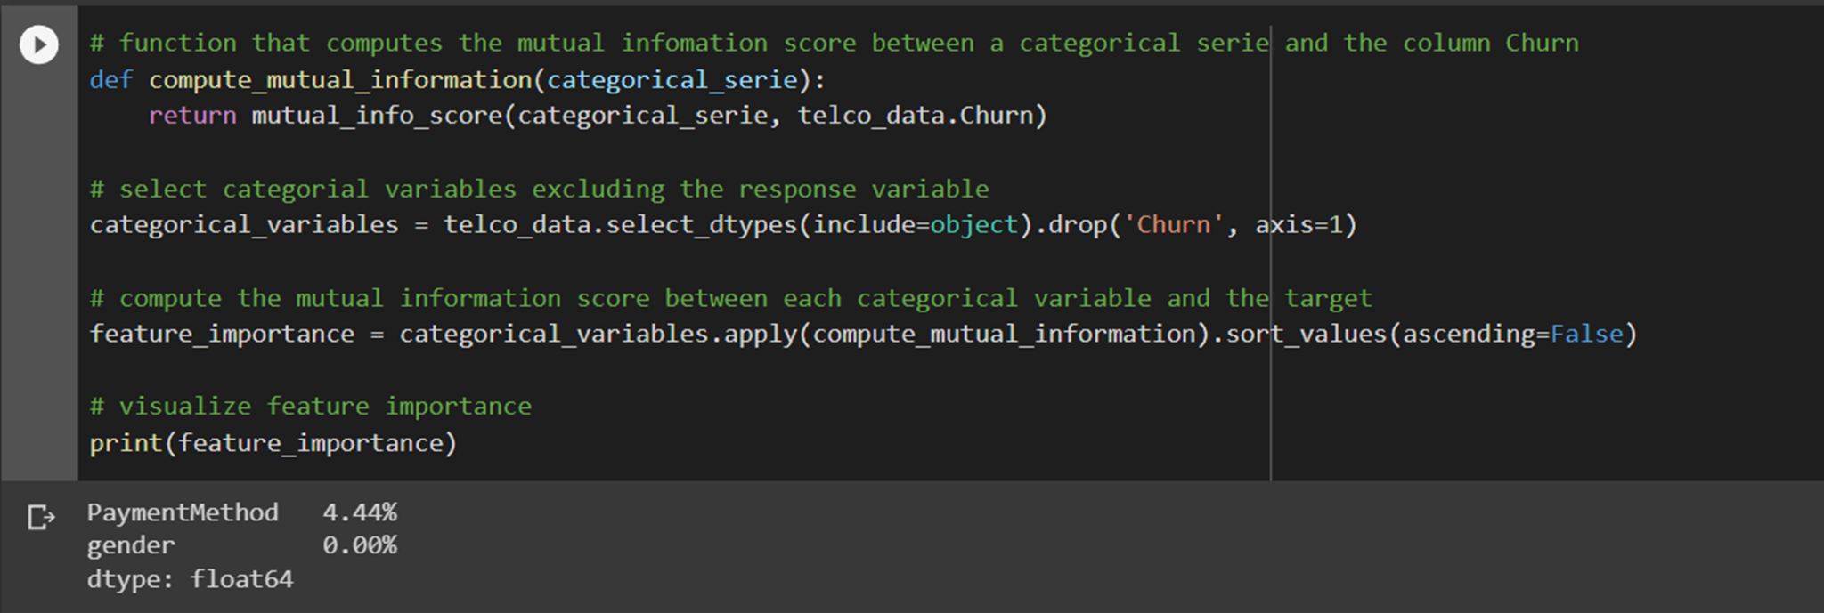

1. Feature Engineering

Selanjutnya dilakukan feature engineering, pada proses ini akan dilakukan transformasi dari variabel yang digunakan agar sesuai dengan model machine learning. Pada project ini baik variabel numerik dan kategorik perlu untuk di transformasi variabel kategorikal akan diubah menjadi label numerik

* Yang pertama adalah kita melakukan label encoding. Dengan melakukan encoding kita akan mengganti setiap kategori dengan label numerik. Pada project ini variabel gender, dan churn akan digunakan. Pada variabel gender, kategori female akan menjadi 1 dan male 0. Pada variabel churn, kategori yes akan menjadi 1 dan no menjadi 0

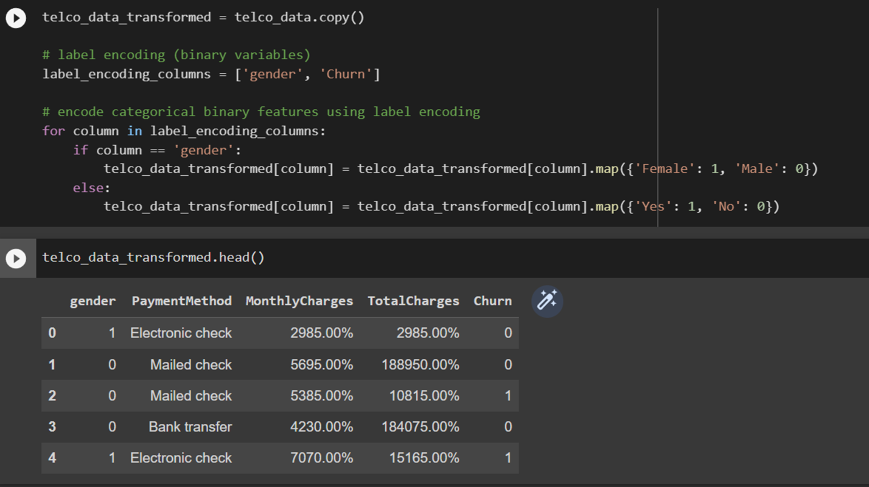

* Selanjutnya adalah melakukan one hot encoding. Pada bagian ini data pada variabel payment method akan membuat kolom baru untuk setiap value dari variabel payment method.

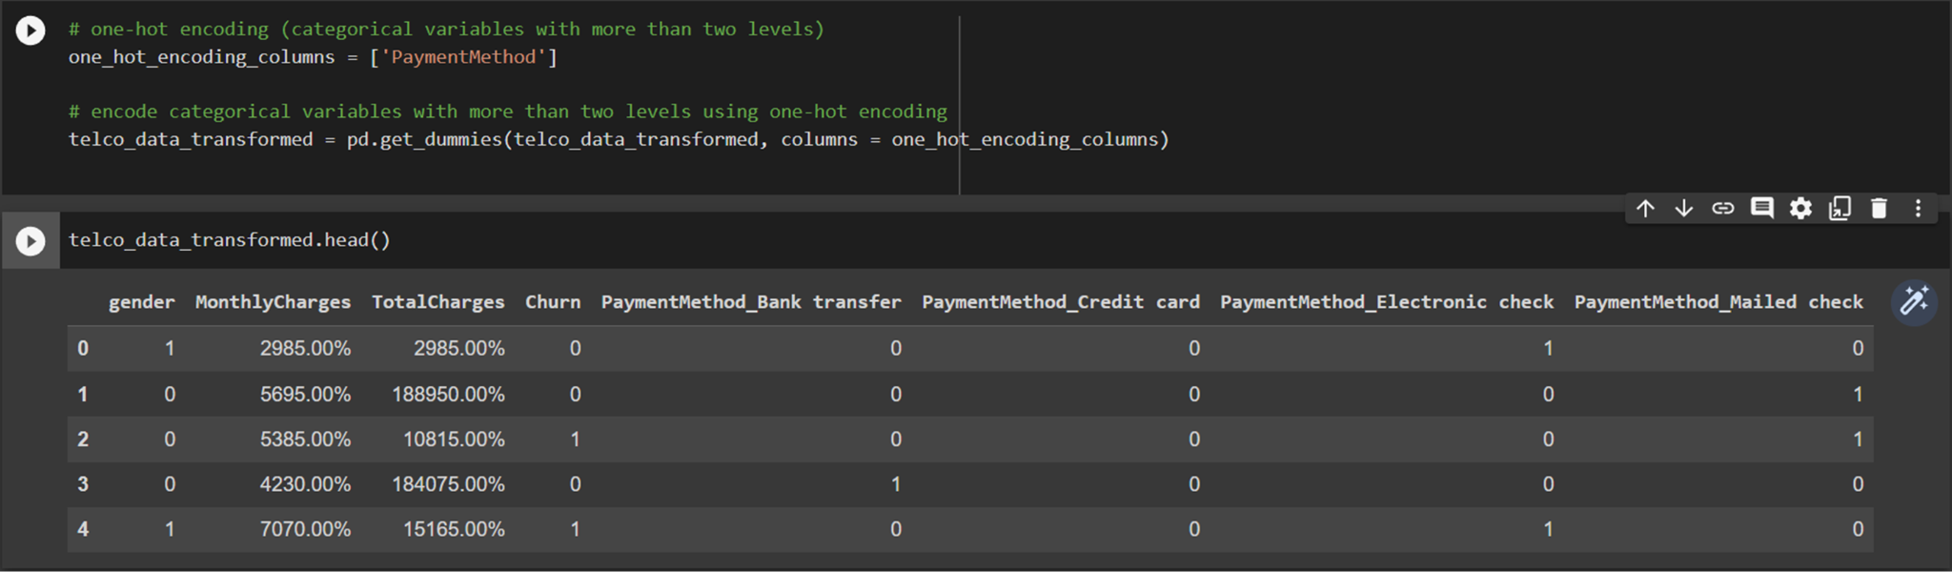

* Kemudian, untuk variabel numerik akan dilakukan normalisasi. Pada project ini teknik yang digunakan adalah min-max. normalisasi adalah teknik yang digunakan untuk mengubah skala nilai dari suatu variabel agar rentang nilai nya sama. hal ini disebabkan, dengan nilai yang lebih besar dari yang lainnya maka akan mempengaruhi proses pembelajaran dari model. Variabel monthly charge dan total charge akan diubah nilai nya dengan skala 0 sampai 1. Hasil dari normalisasi dapat dilihat pada dataframe berikut.

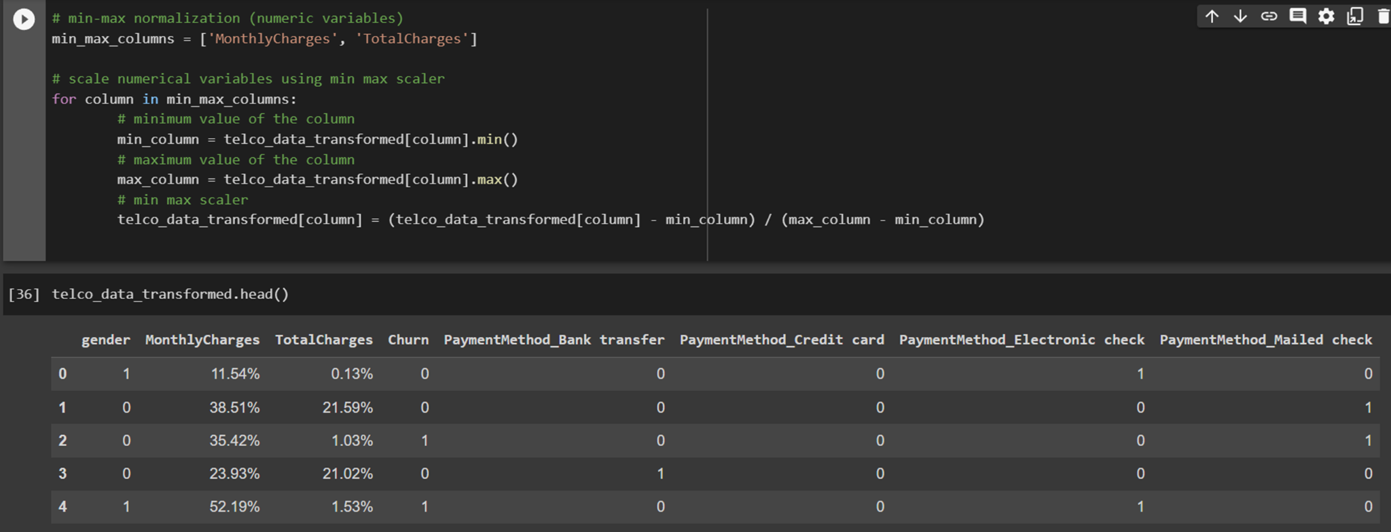

1. Modelling

Setelah menyesuaikan data yang akan digunakan pada machine learning, selanjutnya adalah melakukan pemodelan

* Pertama kita akan melakukan pemisahan data training dan data test. Pada project ini saya membagi data menjadi 20 dan 80. Dimana 20% data akan digunakan sebagai data test dan 80% data digunakan sebagai data training.

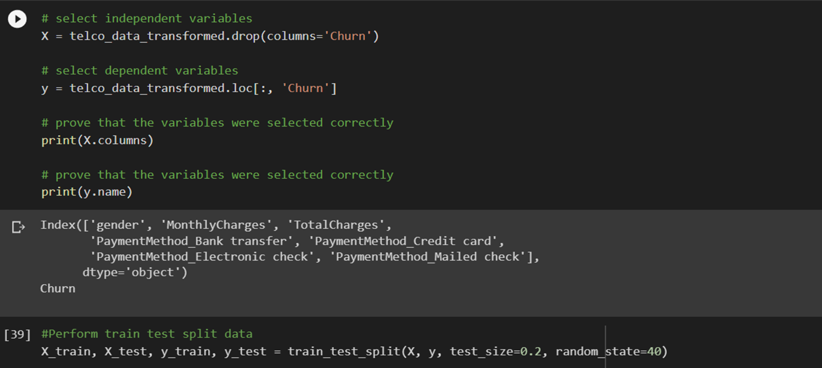

* Selanjutnya adalah membangun model. Pada project ini saya menggunakan tiga model yaitu logistic regression, decision tree dan gradient boosting. Ketiga model ini akan menghasilkan evaluasi berupa presisi, recall dan akurasi yang akan dibahas pada bagian evaluasi.
  + Logistic Regression

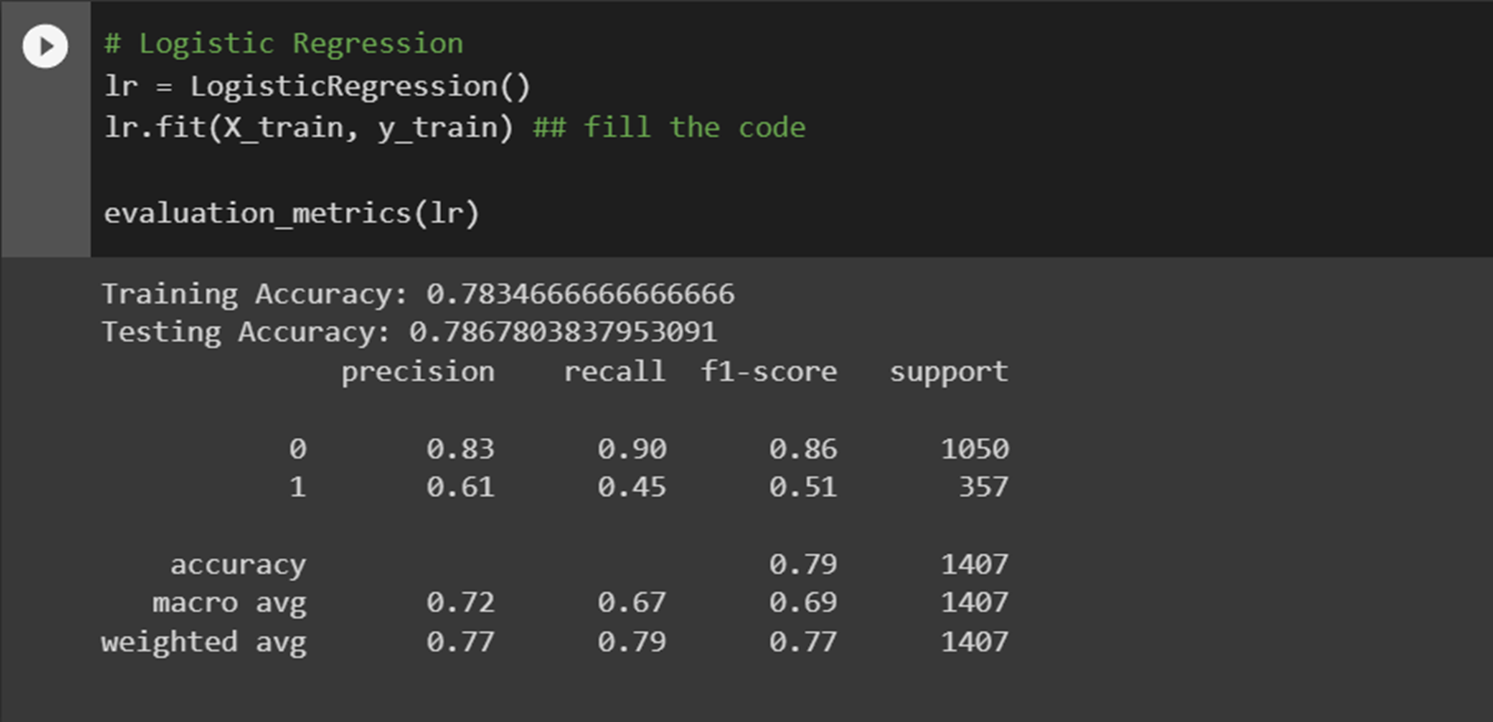

* + Decision Tree

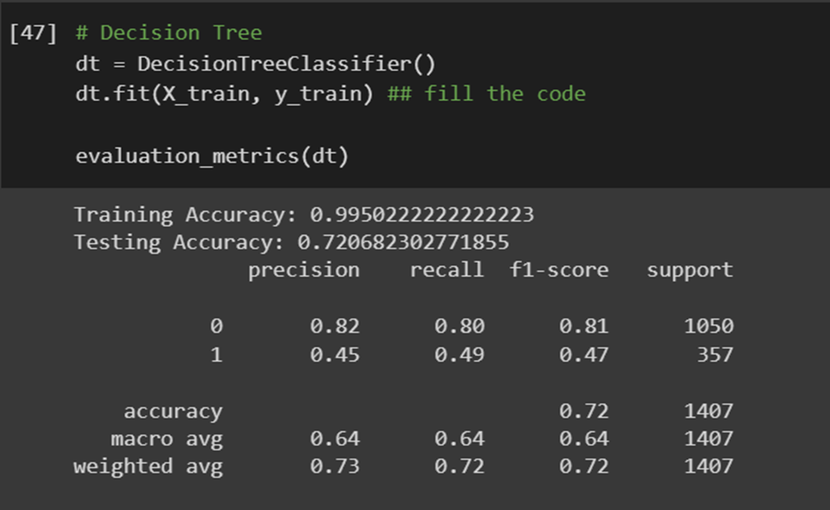

* + Gradient Boosting

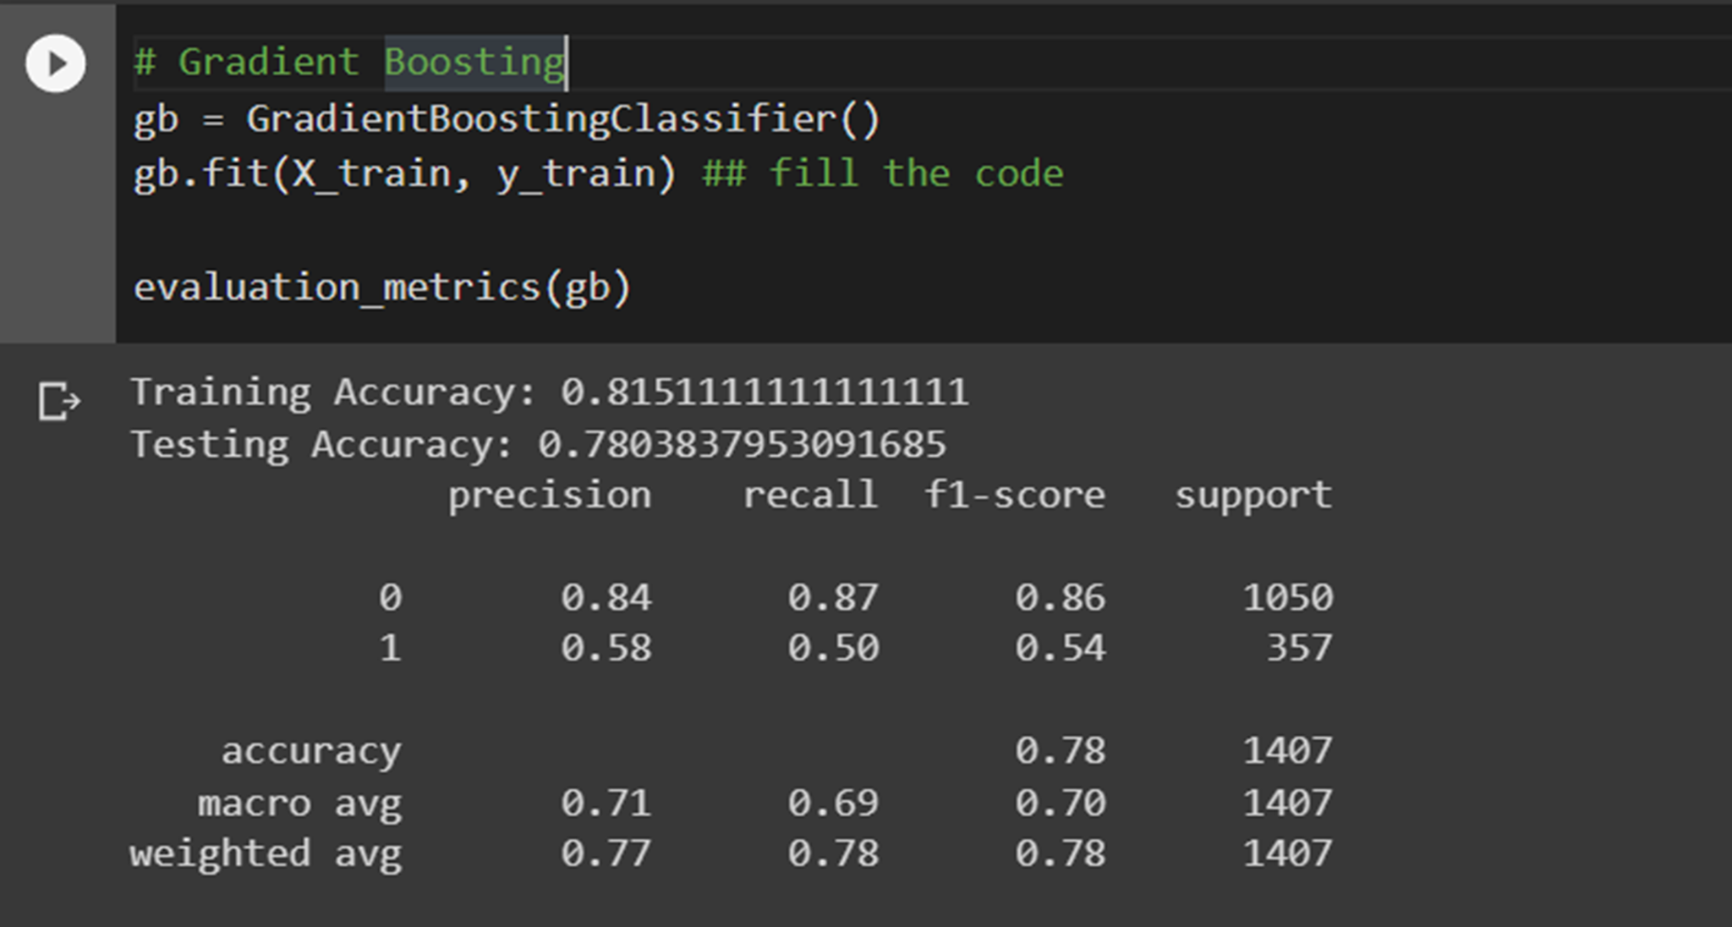

# 

# **HASIL PEMODELAN**

Berikut adalah hasil evaluasi dari ketiga model

* Logistic regression memiliki hasil presisi 0,83, recall 0,90 dan akurasi 0,79
* Decision tree memiliki hasil presisi 0,83, recall 0,8 dan akurasi 0,72
* Gradient boosting memiliki hasil presisi 0,84, recall 0,87 dan akurasi 0,78

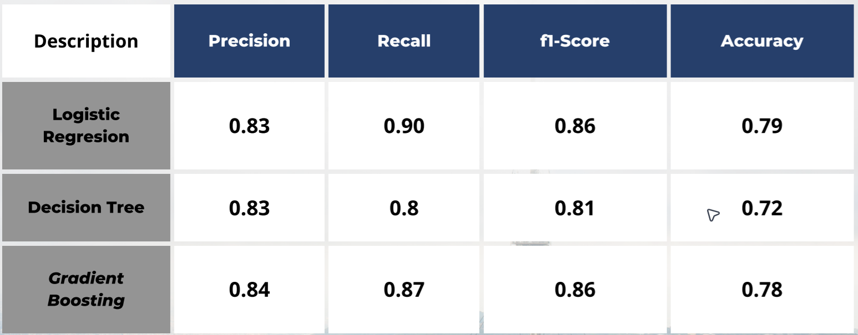

# **ANALISIS HASIL PEMODELAN**

Sebelum saya memberikan kesimpulan, saya ingin menjelaskan bahwa project ini menitikberatkan hasil evaluasi pada presisi dan recall. mengapa demikian? kita membutuhkan model yang dapat melakukan prediksi terhadap pelanggan yang churn dengan benar.

* Presisi adalah nilai aktual benar positif dari seluruh data yang diprediksi benar positif. Atau berapa banyak pelanggan yang benar benar churn dari keseluruhan pelanggan yang diprediksi akan churn?
* Dan recall adalah nilai prediksi benar positif dari seluruh data aktual yang benar positif. Atau berapa banyak pelanggan yang diprediksi akan churn dari keseluruhan pelanggan yang benar benar churn?

Berdasarkan hasil evaluasi dari ketiga model saya memutuskan untuk menggunakan model gradient boosting. Mengapa demikian?

* Jika kita melihat pada logistic regression, nilai presisi nya lebih kecil daripada gradient boosting, kemudian untuk nilai recall nya adalahh 0,9 hampir mendekati 1. Jika kita melihat kembali pada data yang saya gunakan, data saya tidak memiliki informasi yang terlalu lengkap untuk menyimpulkan churn dan tidak churn. Data saya ini hanya berisi 6 variabel dan jika menggunakan model logistic regression akan overfitting karena data yang terlalu sederhana.
* Jika kita melihat decision tree hasil presisi dan recall nya lebih kecil dibandingkan gradient boosting.
* Maka Gradient boosting adalah model yang cocok untuk digunakan.

# **KESIMPULAN**

Tidak ada algoritma yang sempurna namun berdasarkan data dan hasil evaluasi kita dapat menentukan model mana yang tepat untuk digunakan. Maka kesimpulan dari project ini adalah menggunakan model dengan algoritma gradient boosting yang akan digunakan untuk melakukan prediksi terhadap data telco customer.

Dengan model yang kami bangun ini diharapkan dapat membantu perusahaan dalam melihat pola pelanggan yang churn dan mengambil keputusan yang sesuai untuk mempertahankan pelanggan.